Thứ ba ngày 5 tháng 9 năm 2023
TUẦN 1: MỞ ĐẦU
Bài 1: LÀM QUEN VỚI PHƯƠNG TIỆN HỌC TẬP
MÔN LỊCH SỬ VÀ ĐỊA LÍ (T1)

I. YÊU CẦU CẦN ĐẠT:
1. Năng lực đặc thù:
- Kể được tên một số phương tiện hỗ trợ học tập môn Lịch sử và Địa lí: bản đồ, lược đồ, biểu đồ, tranh ảnh, hiện vật, nguồn tư liệu...
- Sử dụng được một số phương tiện vào học tập môn Lịch sử và Địa lí
- Rèn luyện kĩ năng quan sát và sử dụng bản đồ, các tư liệu có liên quan, qua đó góp phần phát triển năng lực khoa học.
2. Năng lực chung.
- Năng lực tự chủ, tự học: Biết tự chủ thực hiện sử dụng một số phương tiện học tập môn Lịch sử và Địa lí.
- Năng lực giải quyết vấn đề và sáng tạo: Thực hiện tốt và có sáng tạo trong thực hiện các hoạt động của môn Lịch sử và địa lí.
- Năng lực giao tiếp và hợp tác: Biết trao đổi, góp ý cùng bạn trong hoạt động nhóm và thực hành.
3. Phẩm chất.
- Phẩm chất nhân ái: Biết chia sẻ, giúp đỡ bạn trong sử dụng, thực hành các hoạt động về Lịch sử, Địa lí.
- Phẩm chất chăm chỉ: Có tinh thần chăm chỉ, ham học hỏi trong tìm hiểu về Lịch sử và Địa lí.
- Phẩm chất trách nhiệm: Có ý thức trách nhiệm với lớp, tôn trọng tập thể.
II. ĐỒ DÙNG DẠY HỌC
- Kế hoạch bài dạy, bài giảng Power point.
- SGK và các thiết bị, học liệu phục vụ cho tiết dạy.

III. HOẠT ĐỘNG DẠY HỌC
Hoạt động của giáo viên | Hoạt động của học sinh
1. Khởi động:
- Mục tiêu:
+ Tạo không khí vui vẻ, khấn khởi trước giờ học.
+ Thông qua khởi động, giáo viên dẫn dắt bài mới hấp dẫn để thu hút học sinh tập trung.
- Cách tiến hành:
- GV giới thiệu hình ảnh trong sách giáo khoa để khơỉ động bài học.  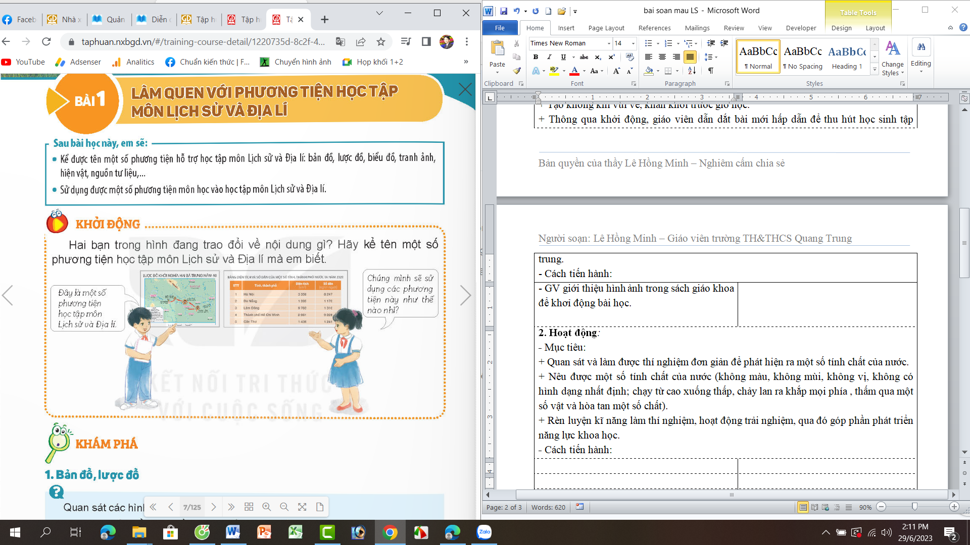  + Hai bạn trong hình đàn trao đổi về nội dung gì?  - Kể tên một số phương tiện học tập môn Lịch sử và Địa lí mà em biết.  - GV nhận xét, tuyên dương và dẫn dắt vào bài mới. |  | - HS quan sát tranh và trả lời một số câu hỏi  - Hai bạn trong hình đàn trao đổi về các phương tiện học tập môn Lịch sử và Địa lí.  - Một số phương tiện học tập môn Lịch sử và Địa lí mà em biết: Tranh, ảnh, quả địa cầu, bản đồ, mô hình,....  - HS lắng nghe.
2. Khám phá:
- Mục tiêu:
+ Kể được tên một số phương tiện hỗ trợ học tập môn Lịch sử và Địa lí: bản đồ, lược đồ, biểu đồ, tranh ảnh, hiện vật, nguồn tư liệu...
+ Rèn luyện kĩ năng quan sát và sử dụng bản đồ, các tư liệu có liên quan, qua đó góp phần phát triển năng lực khoa học.
- Cách tiến hành:
Hoạt động 1: Tìm hiểu về bản đồ, lược đồ? (làm việc chung cả lớp)  * Tìm hiểu về bản đồ:  - GV giới thiệu bản đồ và giải thích ý nghĩa, tác dụng của bản đồ: Bản đồ là ình vẽ thu nhỏ một khu vực hay toàn bộ bề mặt trái đất theo một tỷ lệ nhất định.  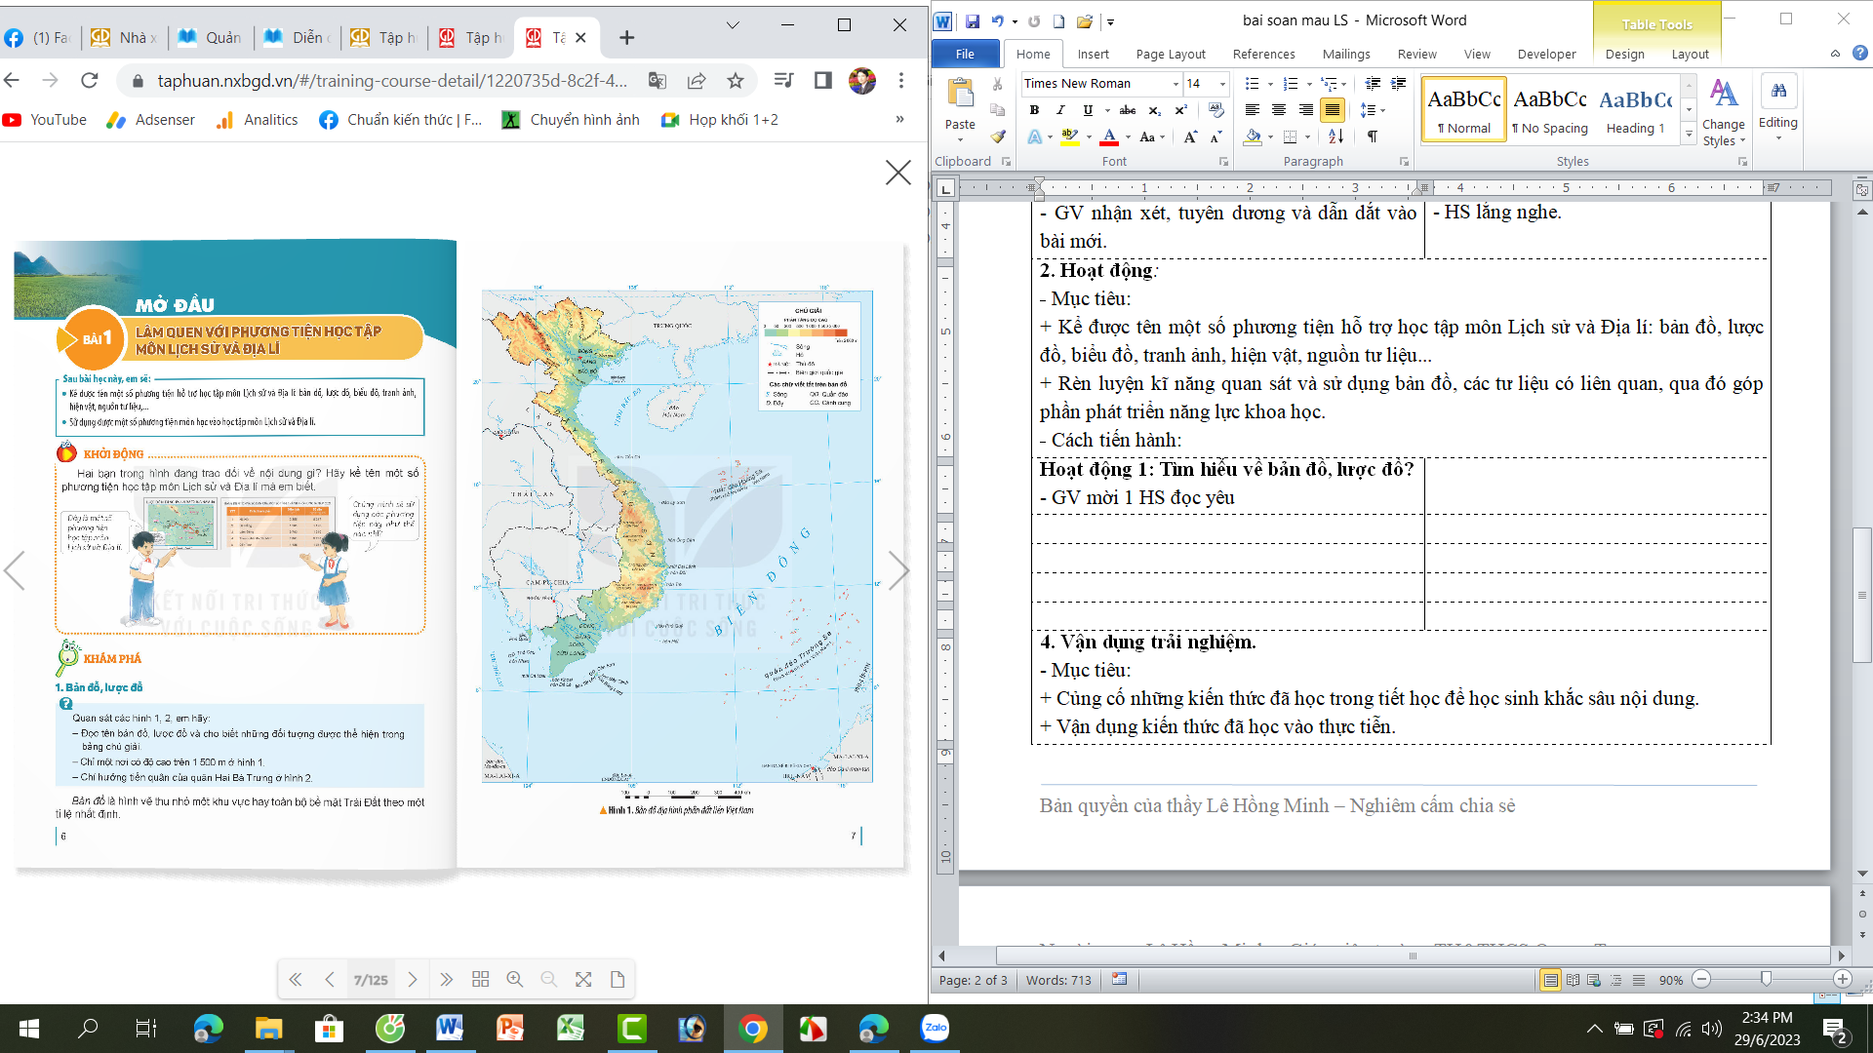  - GV nêu câu hỏi: Em hãy quan sát hình 1 và cho biết:  + Đọc tên bản đồ và cho biết bảng chú giải thể hiện những đối tượng nào?  + Chỉ một nơi có độ cao trên 1500 m trên bản đồ.  - GV mời một số HS lên chỉ bản đồ và trả lời các câu hỏi trên.  - GV nhận xét, tuyên dương.  * Tìm hiểu về lược đồ  - GV giới thiệu lược đồ và giải thích ý nghĩa, tác dụng của lược đồ: Lược đồ là hình vẽ thu nhỏ một khu vực tỉ lệ nhất định, có nội dung có nội dung giản lược hơn bản đồ..  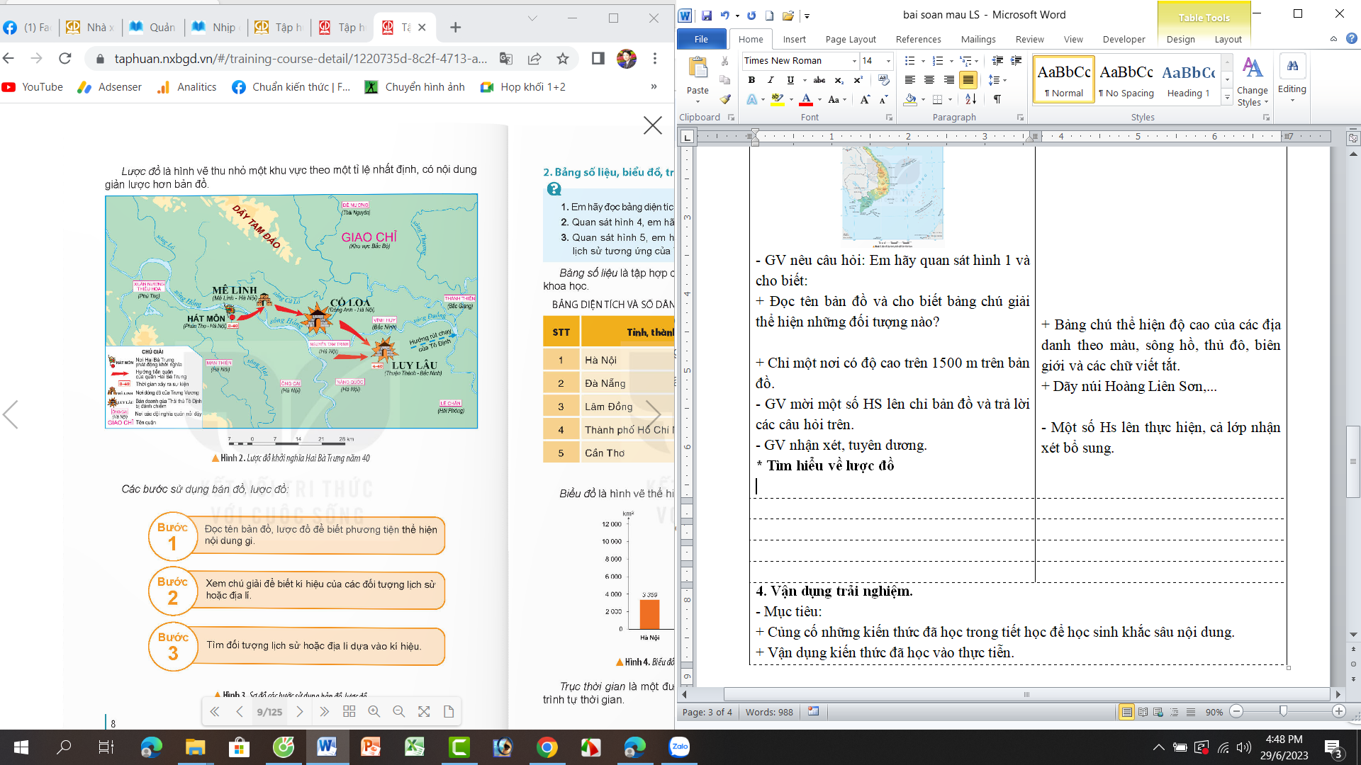  - GV mời HS sinh hoạt theo nhóm 2, thảo luận và trực hiện 2 nhiệm vụ:  + Đọc tên lược đồ và cho biết bảng chú giải thể hiện những đối tượng nào?  + Chỉ hướng tiến quân của quân Hai bà Trưng trên lược đồ.  - GV nhận xét tuyên dương.  - Gv mời 1 HS trình bày các bước sử dụng bản đồ, lược đồ.  - GV nhận xét tuyên dương |  | - HS quan sát bản đồ và lắng nghe GV giải thích ý nghĩa, tác dụng của bản đồ.  - HS làm việc chung cả lớp, quan sát bản đồ và trả lời câu hỏi:  + Bảng chú thể hiện độ cao của các địa danh theo màu, sông hồ, thủ đô, biên giới và các chữ viết tắt.  + Dãy núi Hoàng Liên Sơn,...  - Một số Hs lên thực hiện, cả lớp nhận xét bổ sung.  - HS quan sát lược đồ và nghe GV giải thích ý nghĩa, tác dụng của lược đồ.  + Tên lược đồ: Lược đồ khởi nghĩa Hai Bà Trưng năm 40. Bảng chú giải thể hiện vị trí Hai Bà Trưng phát động khởi nghĩa và cac vị trí tấn công cuộc khởi nghĩa.  + Đại diện các nhóm lên chỉ vị trí hướng tấn công của quân Hai bà Trưng.  - 1 HS trình bày:  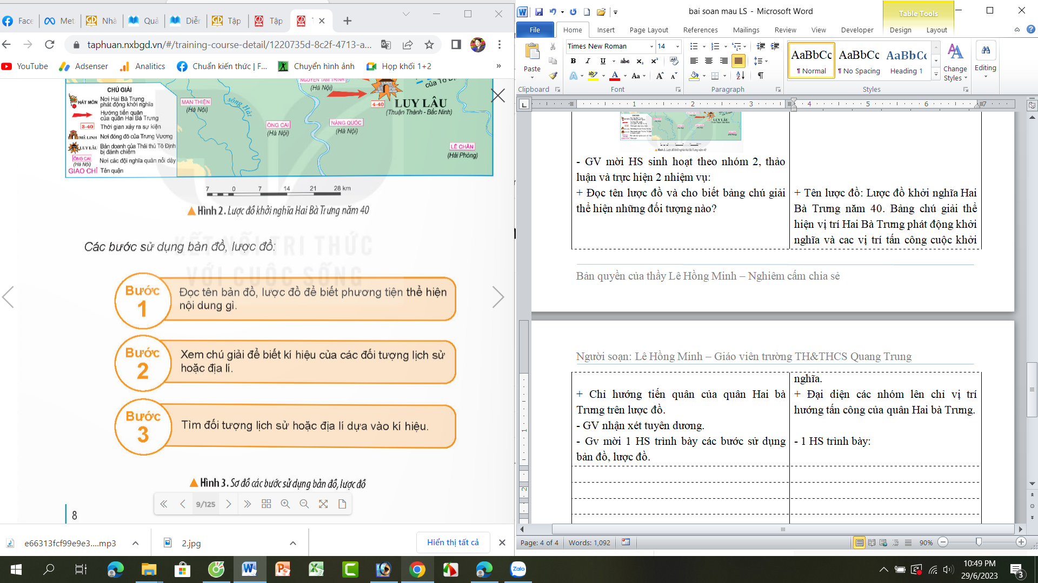
Hoạt động 2: Tìm hiểu về bảng số liệu, biểu đồ, trục thời gian? (làm việc chung cả lớp)  * Tìm hiểu về bảng số liệu, biểu đồ:  - GV giới thiệu bảng số liệu và giải thích ý nghĩa, tác dụng của nó: Bảng số liệu là tập hợp các số liệu về các đối tượng được sắp xếp một cách khoa học.  - Cách đọc bảng số liệu như sau:  + Bước 1: Đọc tên bảng số liệu.  + Bước 2: Đọc nội dung các cột, hàng của bảng số liểu để biết sự sắp xếp thông tin của các đối tượng.  + Bước 3: Tìm các số liệu trong bảng theo yêu cầu bài học.  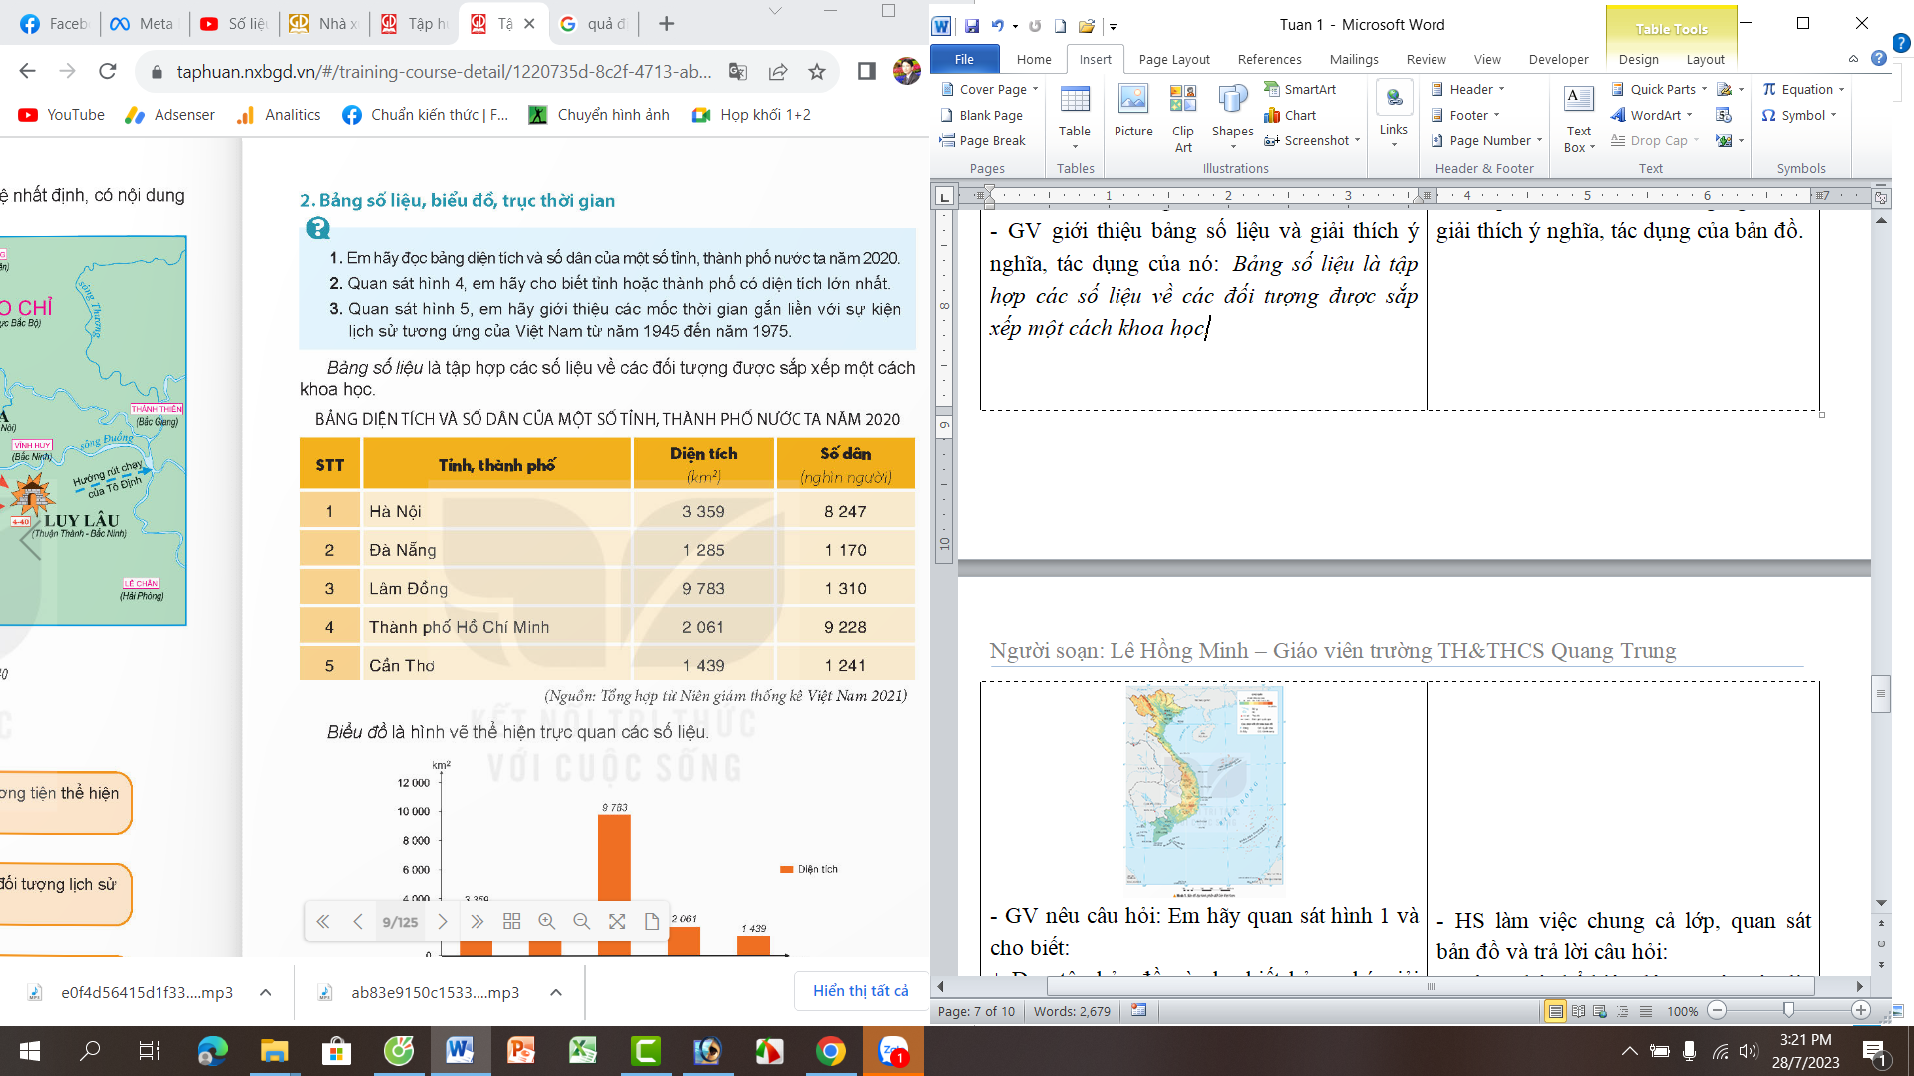  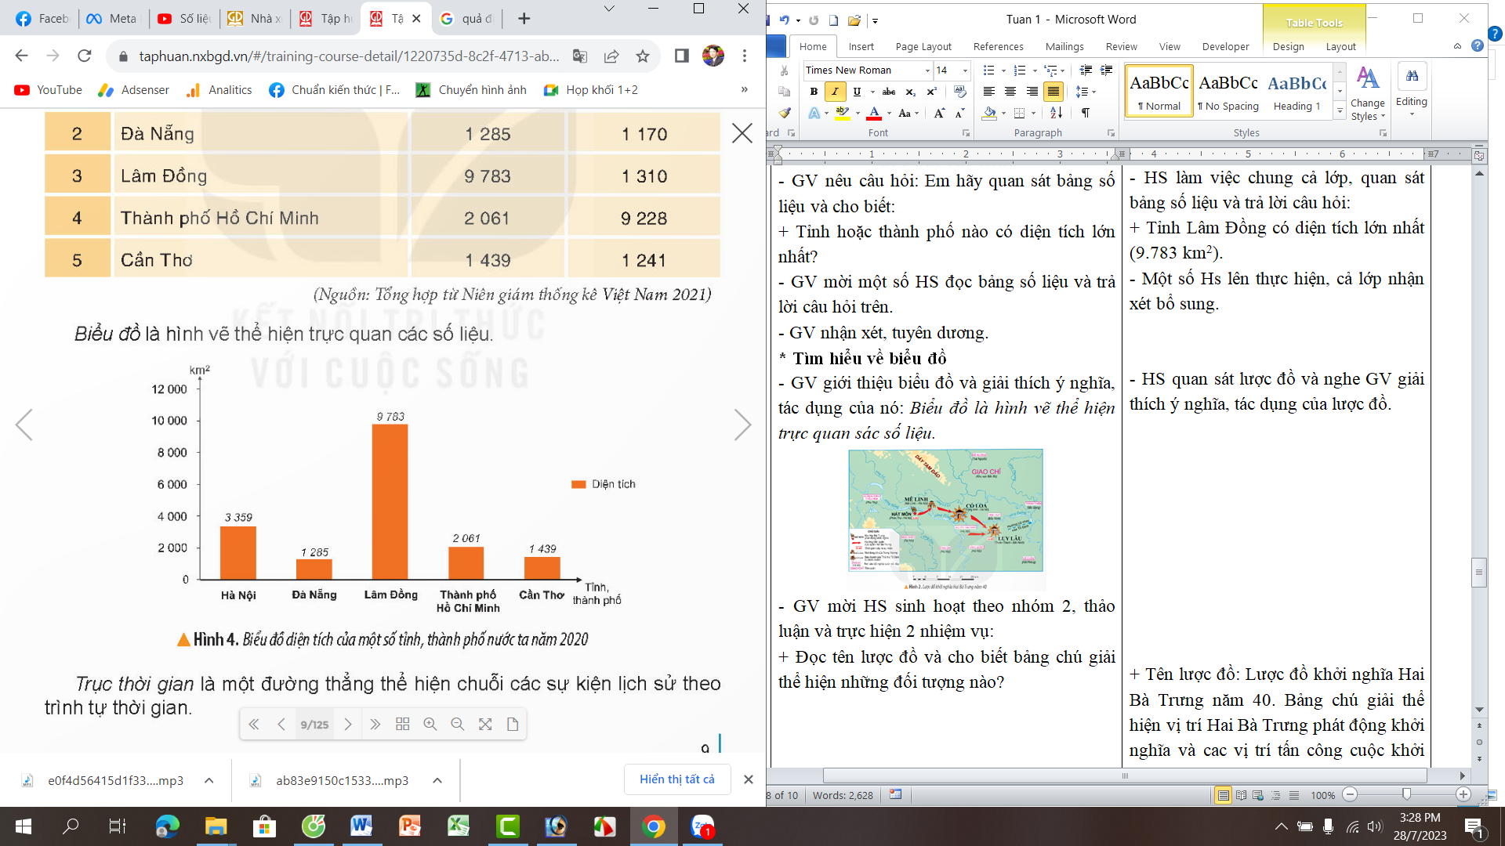  - GV nêu câu hỏi: Em hãy quan sát bảng số liệu và cho biết:  + Tỉnh hoặc thành phố nào có diện tích lớn nhất?  - GV mời một số HS đọc bảng số liệu và trả lời câu hỏi trên.  - GV nhận xét, tuyên dương. |  | - HS quan sát bản đồ và lắng nghe GV giải thích ý nghĩa, tác dụng và cách đọc bảng số liệu.  - HS làm việc chung cả lớp, quan sát bảng số liệu và trả lời câu hỏi:  + Tỉnh Lâm Đồng có diện tích lớn nhất (9.783 km²).  - Một số HS nêu số liệu ttrên bảng số liệu, cả lớp nhận xét bổ sung.
*Tìm hiểu về bảng trục thời gian:  - GV giới thiệu trục thời gian và giải thích ý nghĩa, tác dụng của nó: Trục thời gian là một đường thẳng thể hiện chuỗi các sự kiện lịch sử theo trình tự thời gian.  - Các bước đọc trực thời gian:  + Bước 1: Đọc tên trục thời gian để biết các đối tượng thể hiện.  + Bước 2: Đọc nội dung các sự kiện trên trục thời gian để biết sự sắp xếp thông tin về sự kiện được nói trên.  + Bước 3: Tìm các mốc thời gian gắn liền sự kiện lịch sử được thể hiện trên trực thời gian theo yêu cầu bài học.  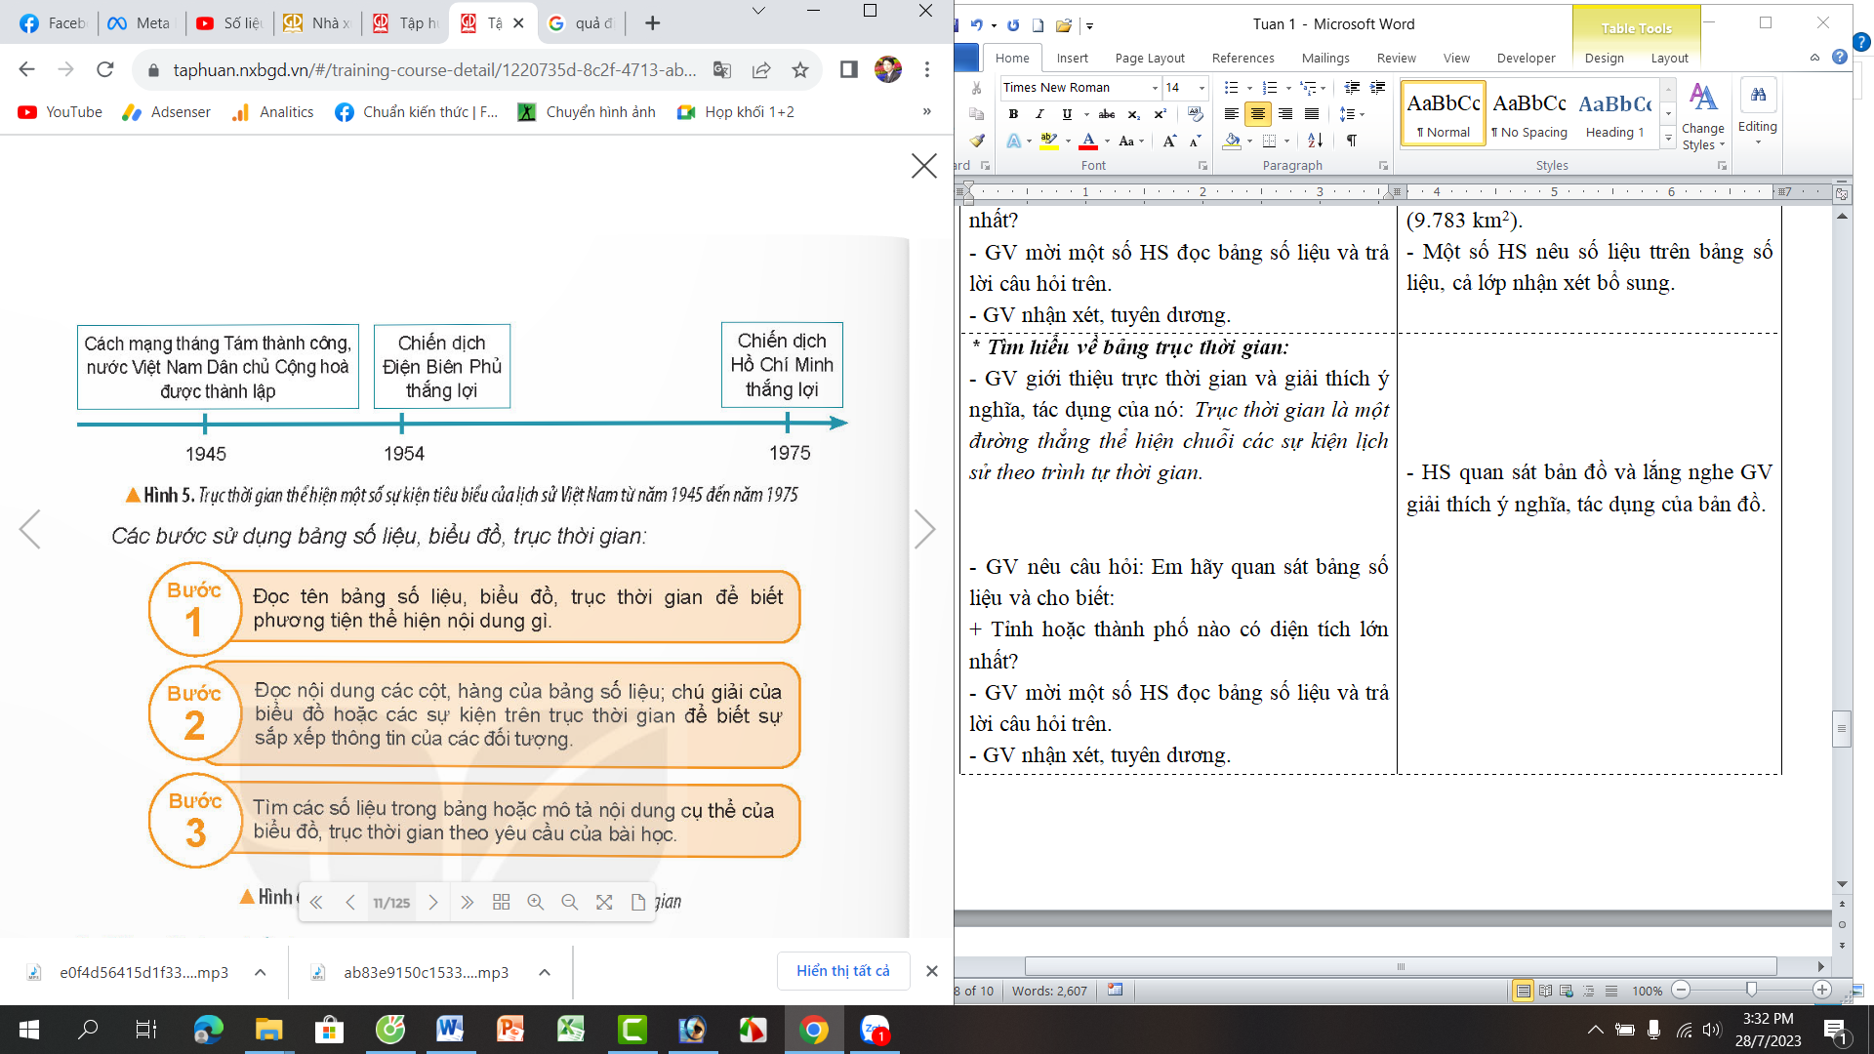  - GV nêu câu hỏi: Em hãy quan sát hình 5 và hãy giới thiệu các mốc thời gian gắn liền với sự kiện lịch sử tương ứng của Việt nam từ năm 1945 đến 1975.  - GV mời một số HS đọc trục thời gian và trả lời câu hỏi trên.  - GV nhận xét, tuyên dương.  - GV mời một số học sinh nêu các bước sử dụng số liệu , biểu đồ, trục thời gian.  - GV nhận xét, tuyên dương. |  | - HS quan sát trục thời gian và lắng nghe GV giải thích ý nghĩa, tác dụng và cách đọc trục thời gian.  - HS làm việc chung cả lớp, quan sát trục thời gian và giới thiệu các mốc thời gian gắn liền với sự kiện lịch sử tương ứng của Việt nam từ năm 1945 đến 1975:  + Cách mạng tháng 8 thành công vào năm 1945.  + Chiến dịch Điện Biên Phủ thắng lợi vào năm 1945.  + Chiến dịch Hồ Chí Minh Thắng lợi vào năm 1975.  - Một số HS trình bày, cả lớp nhận xét bổ sung.  - HS nêu trong sách giáo khoa:  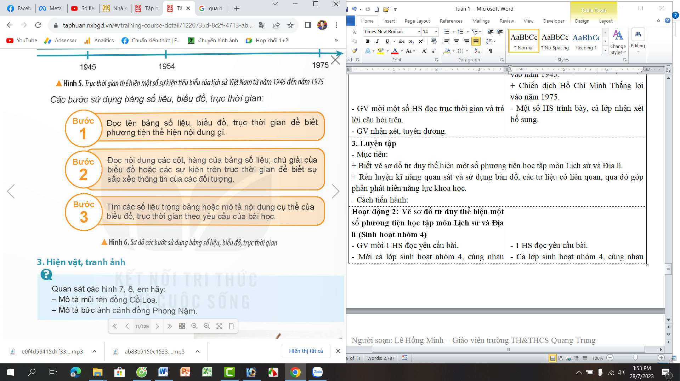  - HS lắng nghe, rút kinh nghiệm.
3. Luyện tập
- Mục tiêu:
+ Nhận biết được địa phương mình đang ở trên bản đồ (tỉnh, huyện,…)
+ Rèn luyện kĩ năng quan sát và sử dụng bản đồ, các tư liệu có liên quan, qua đó góp phần phát triển năng lực khoa học.
- Cách tiến hành:
Hoạt động 3: Thực hành tìm và chỉ ra một số vị trí địa phương em trên bản đồ. (Sinh hoạt nhóm 4)  - GV sử dụng bản đồ hành chính của tỉnh giao mỗi nhóm 1 bản đồ để học sinh tập quan sát bản đồ và tìm địa danh nơi em ở và tìm một số huyện lân cận trong tỉnh.  - GV mời các nhóm trình bày kết quả. Các nóm khác cùng quan sát và đánh giá kết quả.  - GV nận xét tuyên dương |  | - Các nhóm nhận bản đồ và cùng nhau quan sát, tìm địa danh nơi mình đang ở và một số huyện lân cận.  - Đại các nhóm khác nhận xét, góp ý.  - HS lắng nghe, rút kinh nghiệm
4. Vận dụng trải nghiệm.
- Mục tiêu:
+ Củng cố những kiến thức đã học trong tiết học để học sinh khắc sâu nội dung.
+ Vận dụng kiến thức đã học vào thực tiễn.
+ Tạo không khí vui vẻ, hào hứng, lưu luyến sau khi học sinh bài học.
- Cách tiến hành:
- GV đưa quả địa cầu, mời HS tham gia trò chơi “Ai nhanh – Ai đúng”  + Luật chơi: chơi theo tổ, mỗi tổ cử một số bạn tham gia theo lần lượt. Trong thời gian 1 phút mỗi tổ tìm ttrên quả địa cầu vị trí của 2 nước di GV nêu. Tổ nào tìm đúng và nhanh nhất là thắng cuộc.  + GV mời từng tổ tham gia, GV làm trọng tài bấm giờ và xác định kết quả.  + Nhận xét kết quả các tổ, tuyên dương.  - Nhận xét sau tiết dạy, dặn dò về nhà. | - Học sinh lắng nghe luật trò chơi.  + Các tổ lần lượt tham gia chơi.  - HS lắng nghe, rút kinh nghiệm.
IV. ĐIỀU CHỈNH SAU BÀI DẠY:
..............................................................................................................................
..............................................................................................................................
..............................................................................................................................
---------------------------------------------------

TUẦN 1: MỞ ĐẦU
Bài 1: LÀM QUEN VỚI PHƯƠNG TIỆN HỌC TẬP
MÔN LỊCH SỬ VÀ ĐỊA LÍ (T2)

I. YÊU CẦU CẦN ĐẠT:
1. Năng lực đặc thù:
- Kể được tên một số phương tiện hỗ trợ học tập môn Lịch sử và Địa lí: bản đồ, lược đồ, biểu đồ, tranh ảnh, hiện vật, nguồn tư liệu...
- Sử dụng được một số phương tiện vào học tập môn Lịch sử và Địa lí
- Rèn luyện kĩ năng quan sát và sử dụng bản đồ, các tư liệu có liên quan, qua đó góp phần phát triển năng lực khoa học.
2. Năng lực chung.
- Năng lực tự chủ, tự học: Biết tự chủ thực hiện sử dụng một số phương tiện học tập môn Lịch sử và Địa lí.
- Năng lực giải quyết vấn đề và sáng tạo: Thực hiện tốt và có sáng tạo trong thực hiện các hoạt động của môn Lịch sử và địa lí.
- Năng lực giao tiếp và hợp tác: Biết trao đổi, góp ý cùng bạn trong hoạt động nhóm và thực hành.
3. Phẩm chất.
- Phẩm chất nhân ái: Biết chia sẻ, giúp đỡ bạn trong sử dụng, thực hành các hoạt động về Lịch sử, Địa lí.
- Phẩm chất chăm chỉ: Có tinh thần chăm chỉ, ham học hỏi trong tìm hiểu về Lịch sử và Địa lí.
- Phẩm chất trách nhiệm: Có ý thức trách nhiệm với lớp, tôn trọng tập thể.
II. ĐỒ DÙNG DẠY HỌC
- Kế hoạch bài dạy, bài giảng Power point.
- SGK và các thiết bị, học liệu phục vụ cho tiết dạy.

III. HOẠT ĐỘNG DẠY HỌC
Hoạt động của giáo viên | Hoạt động của học sinh
1. Khởi động:
- Mục tiêu:
+ Tạo không khí vui vẻ, khấn khởi trước giờ học.
+ Thông qua khởi động, giáo viên dẫn dắt bài mới hấp dẫn để thu hút học sinh tập trung.
- Cách tiến hành:
- GV tổ chức trò chơi “Ai nhanh – Ai đúng” để khởi động bài học.  - Cách chơi: GV đưa quả địa cầu lên trước lớp. Đưa ra yêu cầu:  + Tìm và chỉ trên bản đồ: nước Việt Nam, cam-pu-chia, Là, Thái Lan, Trung Quốc, Ấn Độ, Ma-lay-sia,...  + Mời HS xung phong lên chỉ trên bản đồ vị trí của các nước trên, mỗi HS chỉ 1 nước. Ai chỉ đúng sẽ được tuyên dương.  - GV nhận xét, tuyên dương và dẫn dắt vào bài mới. |  | - HS quan sát quả địa cầu.  - HS lắng nghe cách chơi.    + Một số HS xung phong chơi: lên chỉ trên bản đồ vị trí của các nước trên quả địa cầu.  - HS lắng nghe.
2. Khám phá:
- Mục tiêu:
+ Kể được tên một số phương tiện hỗ trợ học tập môn Lịch sử và Địa lí: bản đồ, lược đồ, biểu đồ, tranh ảnh, hiện vật, nguồn tư liệu...
+ Rèn luyện kĩ năng quan sát và sử dụng bản đồ, các tư liệu có liên quan, qua đó góp phần phát triển năng lực khoa học.
- Cách tiến hành:
Hoạt động 1: Tìm hiểu về hiện vật, tranh ảnh? (Sinh hoạt nhóm 2)  - GV giới thiệu hiện vật, tranh ảnh và giải thích ý nghĩa, tác dụng của nó:  Hiện vật lịch sử là những di tích, đồ vật,… tron quá kứ của con ngườicòn được lưu trữ đến ngày nay.  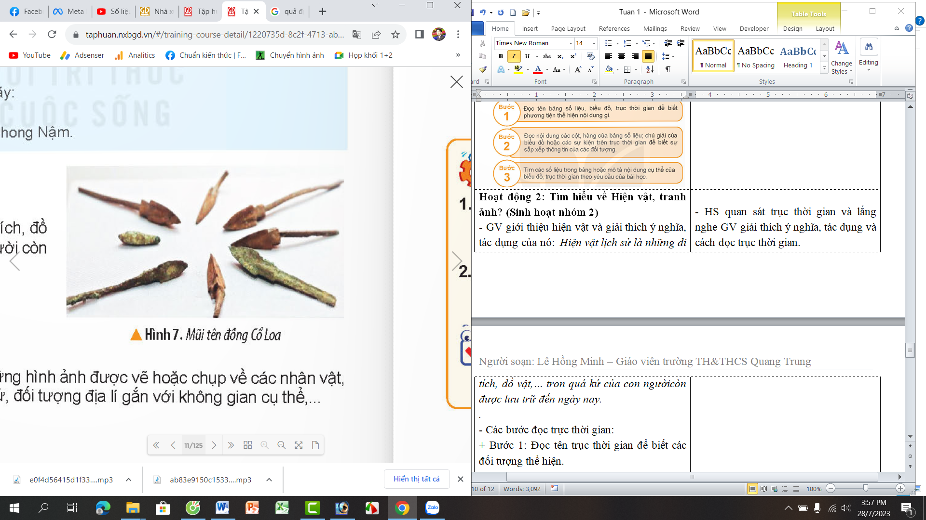.  Tranh, ảnh lịch sử, địa lí là những hình ảnh được vẽ hoặc chụp về các nhân vật, địa điểm, hiện vật, sự kiện lịch sử, đối tượng địa lí gắn với không gian cụ thể.  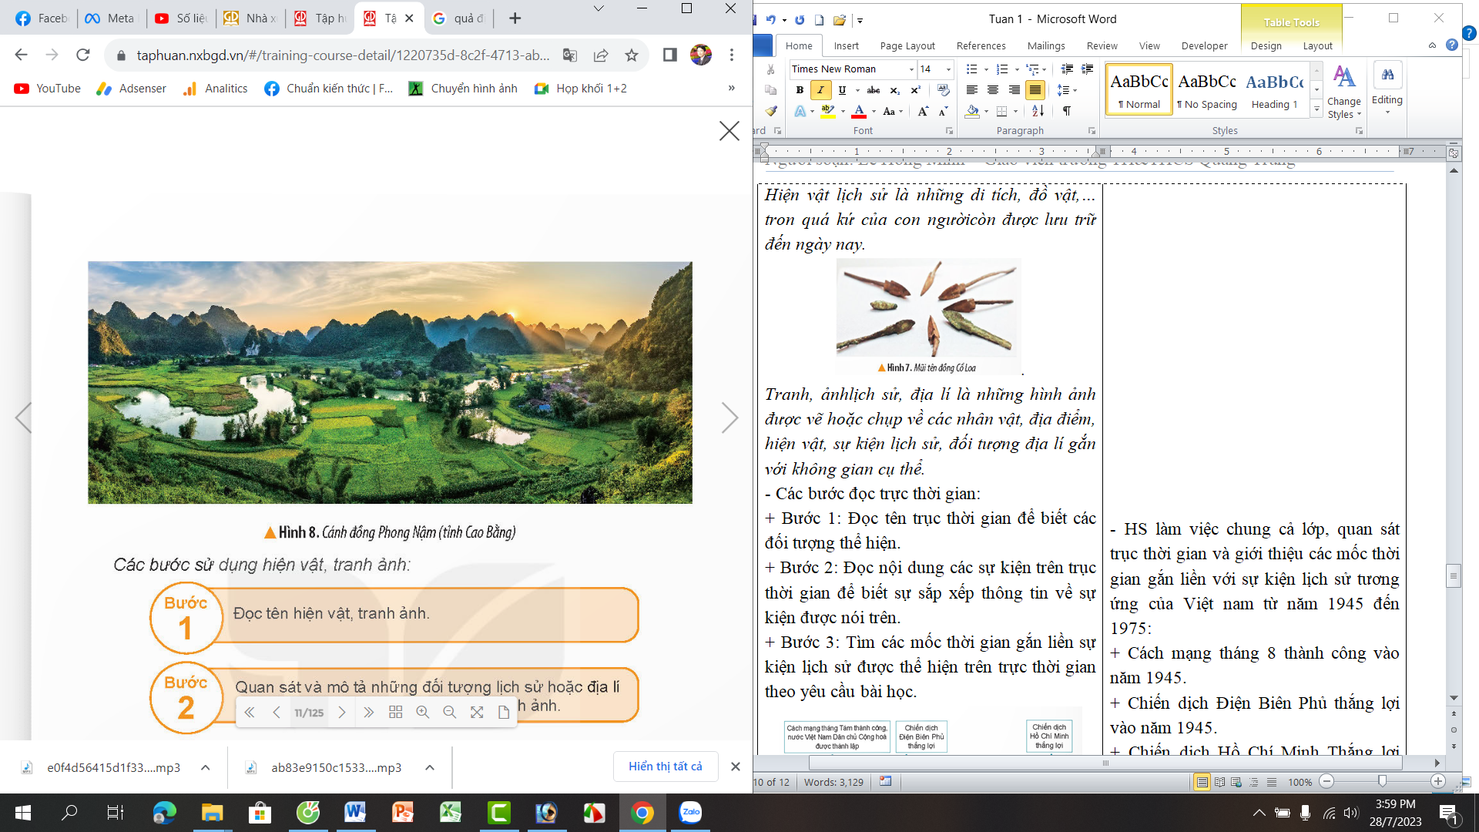  - GV mời HS thảo luận nhóm 2, cùng nhau quan sát hình 7, 8 và hoàn thành 2 nhiệm vụ sau:  + Mô tả mũi tên đồng cổ loa.  + Mô tả bức tranh cánh đồng phong nậm.  - GV mời một số nhóm trình bày kết quả thảo luận, các nhóm khác lắng nghe, góp ý.  - GV nhận xét, tuyên dương. Chốt nội dung:  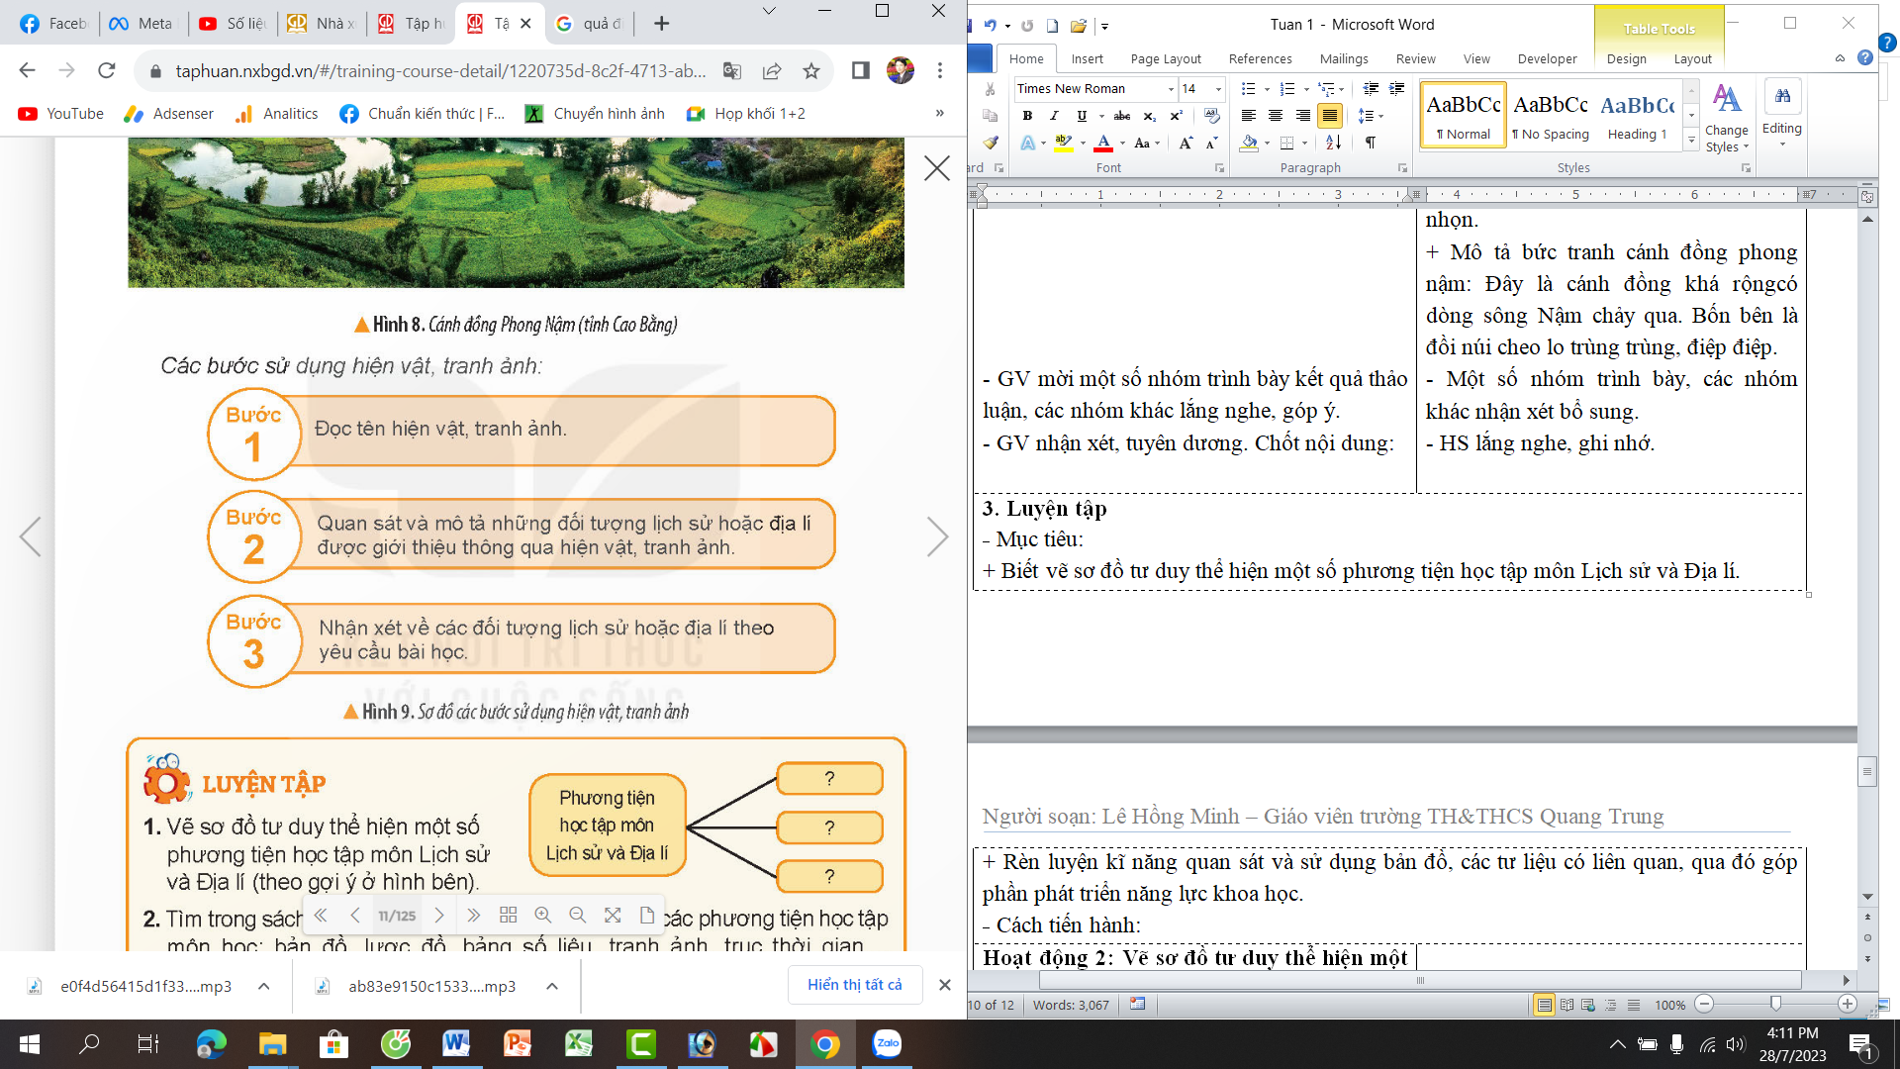 |  | - HS quan sát hiện vật, tranh, ảnh và lắng nghe GV giải thích ý nghĩa, tác dụng và cách đọc các thể loại trên.  - HS sinh hoạt nhóm 2: cùng nhau quan sát hình 7, 8 và hoàn thành 2 nhiệm vụ sau:  + Mô tả mũi tên đồng cổ loa: Mũi tên làm bằng đồng, có 3 cạnh, một đầu nhọn.  + Mô tả bức tranh cánh đồng phong nậm: Đây là cánh đồng khá rộngcó dòng sông Nậm chảy qua. Bốn bên là đồi núi cheo lo trùng trùng, điệp điệp.  - Một số nhóm trình bày, các nhóm khác nhận xét bổ sung.  - HS lắng nghe, ghi nhớ.
3. Luyện tập
- Mục tiêu:
+ Biết vẽ sơ đồ tư duy thể hiện một số phương tiện học tập môn Lịch sử và Địa lí.
+ Rèn luyện kĩ năng quan sát và sử dụng bản đồ, các tư liệu có liên quan, qua đó góp phần phát triển năng lực khoa học.
- Cách tiến hành:
Hoạt động 2: Luyện tập  Bài tập 1: Vẽ sơ đồ tư duy thể hiện một số phương tiện học tập môn Lịch sử và Địa lí (Sinh hoạt nhóm 2)  - GV mời 1 HS đọc yêu cầu bài.  - Mời cả lớp sinh hoạt nhóm 2, cùng nhau thảo luận và vẽ sơ đồ tư duy thể hiện một số phương tiện học tập môn Lịch sử và Địa lí.  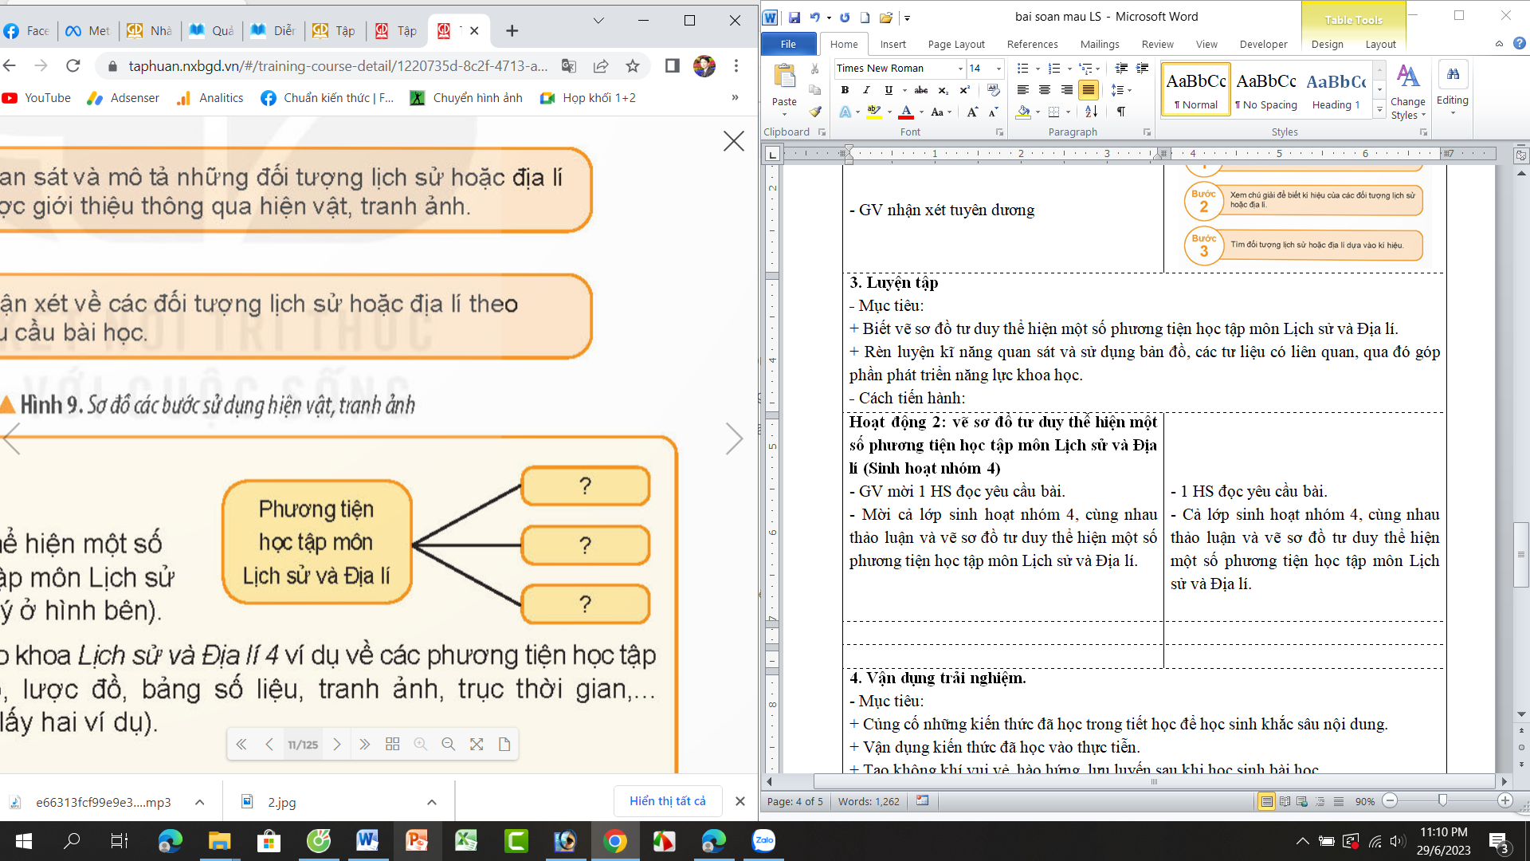  - GV mời các nhóm trưng bài kết quả lên bản lớp.  - GV mời cả lớp cùng quan sát và đánh giá kết quả.  - GV nận xét tuyên dương |  | - 1 HS đọc yêu cầu bài.  - Cả lớp sinh hoạt nhóm 2, cùng nhau thảo luận và vẽ sơ đồ tư duy thể hiện một số phương tiện học tập môn Lịch sử và Địa lí.  Tranh..  Biểu đồ.. đồ  Bản đồ…  - Đại diện các nhóm trưng bài kết quả lên bản lớp.  - HS lắng nghe, rút kinh nghiệm
Bài tập 2: Vẽ sơ đồ tư duy thể hiện một số phương tiện học tập môn Lịch sử và Địa lí (Sinh hoạt nhóm 4)  - GV mời 1 HS đọc yêu cầu bài.  - Mời cả lớp sinh hoạt nhóm 4, cùng nhau thảo luận và tìm trong sách giáo khoa Lịch sử và Địa lí ví dụ Ví dụ về các phương tiện học tập môn học: bản đồ, lược đồ, bảng số liệu, tranh ảnh, trục thời gian,… (mỗi phương tiện lấy 2 ví dụ.  - GV mời các nhóm trưng bài kết quả lên bản lớp.  - GV mời cả lớp cùng quan sát và đánh giá kết quả.  - GV nận xét tuyên dương |  | - 1 HS đọc yêu cầu bài.  - Mời cả lớp sinh hoạt nhóm 4, cùng nhau thảo luận và tìm trong sách giáo khoa Lịch sử và Địa lí ví dụ Vid dụ về các phương tiện học tập môn học: bản đồ, lược đồ, bảng số liệu, tranh ảnh, trục thời gian,… (mỗi phương tiện lấy 2 ví dụ.  + Bài 2: Thiên nhiêm và con người địa phương em: bản đồ hành chính Việt Nam.  + Bài 4: Thiên nhiên và vùng núi trung du Bắc Bộ (lược đồ địa hình và khoáng sản; Hình ảnh sông Đà, Sông gấm,…)  + Bài 12: Thăng Long – Hà Nội (có trực thời gian tên gọi Thăng lLong – Hà Nội qua các thời kì lịch sử,..)  +…..  - Đại diện các nhóm trưng bài kết quả lên bản lớp.  - HS lắng nghe, rút kinh nghiệm
4. Vận dụng trải nghiệm.
- Mục tiêu:
+ Củng cố những kiến thức đã học trong tiết học để học sinh khắc sâu nội dung.
+ Vận dụng kiến thức đã học vào thực tiễn.
+ Tạo không khí vui vẻ, hào hứng, lưu luyến sau khi học sinh bài học.
- Cách tiến hành:
- GV đưa quả địa cầu, mời HS tham gia trò chơi “Ai nhanh – Ai đúng”  + Luật chơi: chơi theo tổ, mỗi tổ cử một số bạn tham gia theo lần lượt. Trong thời gian 1 phút mỗi tổ tìm ttrên quả địa cầu vị trí của 2 nước di GV nêu. Tổ nào tìm đúng và nhanh nhất là thắng cuộc.  + GV mời từng tổ tham gia, GV làm trọng tài bấm giờ và xác định kết quả.  + Nhận xét kết quả các tổ, tuyên dương.  - Nhận xét sau tiết dạy, dặn dò về nhà. | - Học sinh lắng nghe luật trò chơi.  + Các tổ lần lượt tham gia chơi.  - HS lắng nghe, rút kinh nghiệm.
IV. ĐIỀU CHỈNH SAU BÀI DẠY:
..............................................................................................................................
..............................................................................................................................
..............................................................................................................................
---------------------------------------------------

